**WYPOCZYNEK ZIMOWY 2025**

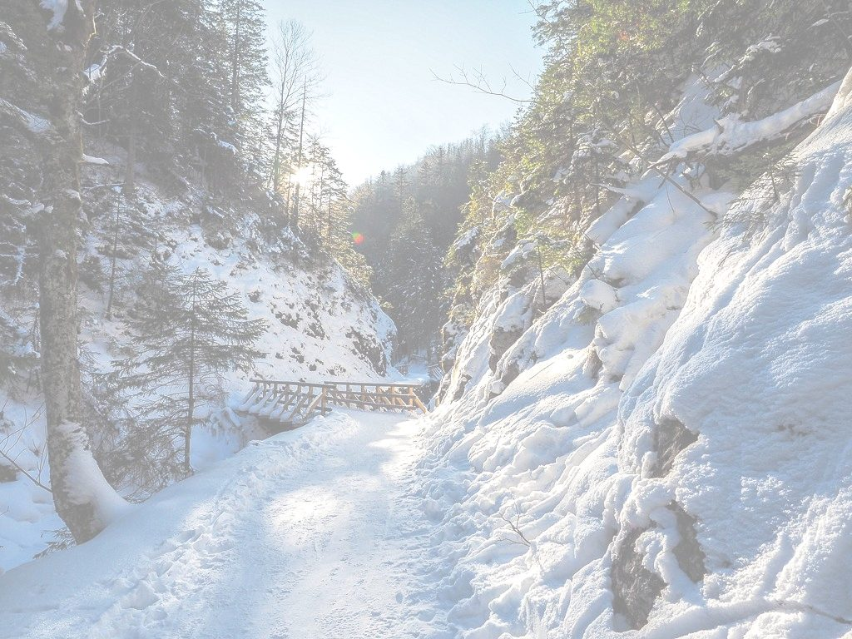

**ZABIERAMY ZE SOBĄ OBOWIĄZKOWO:**

1. Przybory toaletowe/mydło, pasta, szczoteczka,

szampon w jak najmniejszej butelce,

1. Bielizna/majtki, skarpetki, podkoszulki/6 szt.
2. Ciepłe bluzy (2 szt.),
3. Wygodne długie spodnie (2szt.),
4. Rajstopy/legginsy/kalesony – 3 pary,
5. Kapcie/klapki pod prysznic, piżama, ręcznik średni,

ręcznik mały- po 1 szt.,

1. Buty zimowe, nieprzemakalne, nadające się w góry,
2. Kurtka zimowa, spodnie ocieplane lub kombinezon 1 szt.,
3. Szalik, czapka 1 szt., rękawiczki 2 pary,
4. Grube skarpety ,
5. Plecak na wycieczki,
6. Strój kąpielowy,
7. **DOBRY HUMOR😊**

**ZABIERAMY LEGITYMACJĘ SZKOLNĄ.**

**WAŻNE!!!**

Bardzo prosimy **PODPISAĆ WSZYSTKIE RZECZY** lub zapakować do walizki listę rzeczy przywiezionych. PROSIMY też o pakowanie się razem z dzieckiem. Dziecko powinno wiedzieć, które rzeczy należą do niego.

Organizatorzy nie ponoszą odpowiedzialności za przedmioty wartościowe tj. np. telefony komórkowe, aparaty fotograficzne, itp.

**Rodzice zobowiązani są do osobistego odbioru dzieci wracających z zimowiska.**

W razie braku możliwości osobistego odbioru dziecka, rodzic zobowiązany jest poinformować o tym fakcie kierownika zimowiska oraz przygotować pisemne upoważnienie dla osoby, która będzie odbierała dziecko.

**WAŻNE:**

W przypadku, gdy dziecko przyjmuje lekarstwa, wymagane jest przekazanie informacji w jakich dawkach lekarstwo jest przyjmowane przez dziecko. Prosimy o spakowanie niezbędnych dla dziecka leków w osobną torebkę, podpisanie oraz zamieszczenie informacji o dawkowaniu. Leki powinny zostać oddane pani pielęgniarce zaraz po przyjeździe do ośrodka. Dziecko nie może przyjmować lekarstw samodzielnie, nawet jeśli chodzi o leki np. przeciwbólowe.